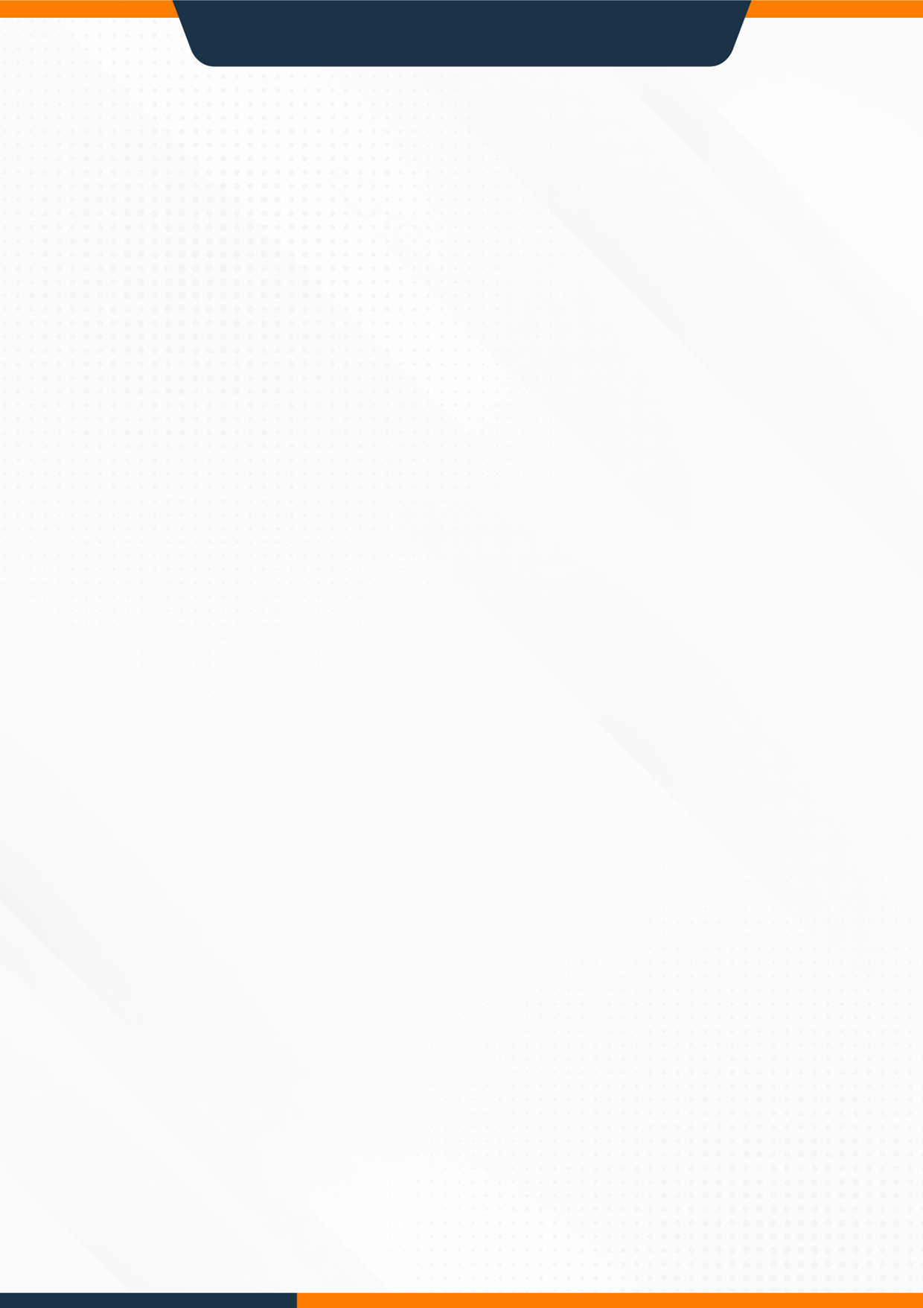


FACULTAD DE CIENCIAS E INGENIERÍA
CARRERA DE INGENIERÍA DE SOFTWARE

AUTORES:
- Jimmy Andrés Ochoa Cabezas

ASIGNATURA:
Introducción a la Ingeniería en Software

DOCENTE:
Guevara Serrano Jorge Dumar

FECHA DE ENTREGA:
23/10/2025
PERIODO:
Agosto 2025 a Diciembre 2026
MILAGRO-ECUADOR

Casos de Prueba Unitarios
Requerimiento Asociado | Datos de Entrada | Resultado Esperado | Resultado Obtenido (Simulado)
RF1 | Usuario: docente2000, Contraseña: 12345 | Autenticación exitosa y acceso al panel principal | Éxito
RF2 | Fecha: 19/1/2014, Curso: Programación I, Lista: 40 estudiantes | Registro de asistencia completado sin errores | Éxito
RF4 | Curso: Matemáticas, Rango: 01/05–05/10 | Generación de archivo PDF con registro de asistencias | Éxito

Casos de Prueba de Validación
Requerimiento Asociado | Datos de Entrada | Resultado Esperado | Resultado Obtenido (Simulado)
RF3 | Curso: Fisica Teorica | Visualización completa del listado de estudiantes inscritos | Correcto
RF5 | Operación: Agregar usuario docente2 | Usuario creado correctamente en la base de datos | Correcto

